А Д М И Н И С Т Р А Ц И Я
ЯРОСЛАВСКОГО МУНИЦИПАЛЬНОГО РАЙОНА
П О С Т А Н О В Л Е Н ИЕ

31.10.2017 № 3780

Об утверждении проекта планировки территориии проекта межевания территории площадью 0,4 га в пос. Красный Бор Заволжского сельского поселения Ярославского района Ярославской области

В соответствии с статьей 46 Градостроительного кодекса Российской Федерации, Федеральным законом от 06 октября 2003 года № 131-ФЗ «Об общих принципах организации местного самоуправления в Российской Федерации», рассмотрев протокол публичных слушаний от 31.08.2017, заключение по результатам публичных слушаний от 04.09.2017, Администрация районап о с т а н о в л я е т:
- Утвердить основную часть проекта планировки территорииплощадью 0,4 га в пос. Красный Бор Заволжского сельского поселения Ярославского муниципального района(приложение 1).
2. Утвердить проект межевания территории площадью 0,4 га в пос. Красный Бор Заволжского сельского поселения Ярославского муниципального района (приложение 2).
3. Опубликовать постановление в газете «Ярославский агрокурьер»и разместить на официальном сайте Администрации Ярославского муниципального района.
4. Контроль за исполнением постановления оставляю за собой.
5. Постановление вступает в силу со дня опубликования.

Глава Ярославского
муниципального района Н.В. Золотников

ПРИЛОЖЕНИЕ 1
к постановлению
Администрации ЯМР
от 31.10.2017 № 3780

Основная часть проекта планировки территории площадью 0,4 га
в пос. Красный Бор Заволжского СП
Ярославского района Ярославской области

Положение о характеристиках планируемого развития территории, о характеристиках объектов капитального строительства жилого, производственного, общественно-делового и иного назначения и необходимых для функционирования таких объектов и обеспечения жизнедеятельности граждан объектов коммунальной, транспортной, социальной инфраструктур, в том числе объектов, включенных в программы комплексного развития систем коммунальной инфраструктуры, программы комплексного развития транспортной инфраструктуры, программы комплексного развития социальной инфраструктуры и необходимых для развития территории вграницах элемента планировочной структуры.

Положение об очередности планируемого развития территории

В соответствии с положениями статьи 1 Градостроительного кодекса Российской Федерации (далее – ГрК), элемент планировочной структуры – часть территории поселения, городского округа или межселенной территории муниципального района (квартал, микрорайон, район и иные подобные элементы). Подготовка документации по планировке территории осуществляется в целях обеспечения устойчивого развития территорий, в том числе выделения элементов планировочной структуры.
С другой стороны, действующее нормативно-техническое законодательство не запрещает подготовку документации по планировке территории на отдельный участок территории, занимающий часть территории квартала, микрорайона (см. примечание 2 пункта 5.4 СП 42.13330 «Градостроительство.Планировка и застройка городских и сельских поселений»). Таким образом, элементом планировочной структуры также может быть часть микрорайона, квартала в границах красных линий или других границах.
В настоящем случае выделен один элемент планировочной структуры как часть жилого микрорайона, квартала. Это вызвано тем, что у муниципальных органов власти появилась потребность получить земельный участок, находящийся в частной собственности под зданием бывшей Администрации подсобного хозяйства ГУ ЦБ по Ярославской области «Красный Бор» по адресу: пос. Красный Бор, дом 40, для размещения поселкового объекта организации досуга, культуры (культурно-досуговый центр, дом культуры и т.п. – в дальнейшем именуется «объект культурно-досугового назначения»), через механизм обмена на земельный участок, находящийся

2
в государственной или муниципальной собственности. В подобных случаях выполнение документации по планировке территории для размещения объекта социальной инфраструктуры на частном участке является обязательным в силу закона (см. положения статьи 39.21 Земельного кодекса Российской Федерации, статьи 41 ГрК).
В связи со всем изложенным выше, назначаем границы элемента планировочной структуры следующим образом:
- западная (юго-западная) граница – по границе земельного участка с кадастровым номером 76:17:101101:200;
- северная (северо-западная) граница – по границам земельных участков с кадастровыми номерами 76:17:101101:200 и 76:17:101101:181 и в их продолжении, до автомобильного проезда;
- южная (юго-восточная) граница – по границе земельного участка с кадастровым номером 76:17:101101:200 и в его продолжение до автомобильного проезда;
- в восточной (северо-восточной) части – заканчивается автомобильным проездом.
Отобразить на отдельном чертеже проекта планировки границы существующих и иных планируемых элементов планировочной структуры не представляется возможным, так как в существующей застройке такие элементы не назначены, не выделены, а решение выделить их в дальнейшем как существующие, так и планируемые, органами власти не принято. Очевидно, это сможет произойти в более поздние сроки, по мере развития застроенных и предназначенных под застройку территорий поселка. Исключением является ранее выполненный по отдельному заказу и утвержденный в установленном порядке проект планировки линейного объекта - наружных сетей бытовой канализации пос. Красный Бор, соответствующий элемент планировочной структуры для размещения сетей может быть показан на чертеже.
При этом одновременно рекомендуем органам муниципальной власти по окончании процедуры утверждения документации по планировке территории осуществить процедуру внесения изменений в Правила землепользования и застройки Заволжского сельского поселения (далее – ПЗЗ). Основание: территория находится в территориальной зоне Ж3 «Усадебная застройка», размещение объектов подобного рода не предполагается, при этом возможность размещения в жилых зонах такого рода объектов является логичной. Благоприятным фактором при этом является наличие в ПЗЗ возможности (статья 53) сначала выполнить документацию по планировке территории, а затем, после её утверждения и на её основании внести соответствующие изменения в ПЗЗ.
Вопросы соответствия размещаемых объектов требованиям градостроительных регламентов также регулируются ПЗЗ. В территориальной
зоне Ж3 «Усадебная застройка» какие-либо ограничения по плотности и параметрам застройки для размещения объектов подобного рода
градостроительными регламентами не установлены. Площадь территории в границах элемента планировочной структуры – 0,4 га, площадь участка для
3
размещения объекта культурно-досугового назначения – 1308 м², общая площадь имеющегося здания для размещения объекта – 231,2 м², плотность застройки земельного участка для размещения объекта культурно-досугового назначения – 18 %.
По требованиям законодателя, в проекте планировки должна содержаться информация о характеристиках размещаемых объектов капитального строительства жилого, производственного, общественно-делового и иного назначения и необходимых для функционирования таких объектов и обеспечения жизнедеятельности граждан объектов коммунальной, транспортной, социальной инфраструктур, в том числе объектов, включённых в программы комплексного развития систем коммунальной инфраструктуры, программы комплексного развития транспортной инфраструктуры, программы комплексного развития социальной инфраструктуры и необходимых для развития территории в границах элемента планировочной структуры.

1. Программа «Комплексное развитие транспортной инфраструктуры поселений Ярославского муниципального района Ярославской области на 2017-2030 годы»
Утверждена решением Муниципального Совета Ярославского муниципального района шестого созыва от 27.06.2017 № 48.
В комплексную программу включен ряд мероприятий, опосредованно влияющих на развитие элемента планировочной структуры, в рамках которого выполняется документация по планировке территории. Тем не менее, поставленные цели и задачи по реализации программы направлены как на развитие транспортной инфраструктуры поселения в целом, так и на улучшение и дальнейшее развитие ситуации в поселке Красный Бор. Имеются в виду следующие программные мероприятия:
- повышение доступности услуг транспортного комплекса для населения;
- повышение комплексной безопасности и устойчивости транспортной системы;
- увеличение протяженности автомобильных дорогместного значения, соответствующих нормативным требованиям;
- повышение надежности и безопасности движения по автомобильным дорогам местного значения;
- обеспечение устойчивого функционирования автомобильных дорог местного значения;
- обеспеченность постоянной круглогодичной связи с сетью автомобильных дорог общего пользования по дорогам с твердым покрытием.
В настоящее время большинство автомобильных дорог местного значения являются грунтовыми и не соответствуют нормативным требованиям к транспортно-эксплуатационному состоянию. При этом парк автомобилей, пользующийся местными дорогами, растёт ежегодно. Несущая способность автомобильных дорог, построенных по нормативам 70 - 80-х годов прошлого века, не соответствует современным нагрузкам, в результате чего покрытие автодорог интенсивно разрушается.
4
Транспортная доступность является важной составляющей комфортности жизнедеятельности граждан, обеспечивающей свободу передвижения и мобильность населения. Сегодня обеспеченность дорогами становится все более важной составляющей жизни людей и экономического развития района.
Для достижения поставленных целей необходимо решить следующие задачи развития транспортной инфраструктуры на период до 2030 года:
- развитие дорожного хозяйства;
- развитие автомобильного транспорта;
- обеспечение безопасности жизни и здоровья участников дорожного движения.
Разбивка программных мероприятий на этапы не предусмотрена.
Показателями эффективности, позволяющими оценить ход реализации программы, являются, в том числе:
- развитие транспортной инфраструктуры, сбалансированное с градостроительной деятельностью района;
- создание приоритетных условий движения транспортных средств общего пользования по отношению к иным транспортным средствам;
- условия для пешеходного и велосипедного передвижения населения.
Основное транспортное обеспечение элемента планировочной структуры осуществляется от дорожной сети г. Ярославля, через сеть автомобильных дорог общего пользования между населенными пунктами «поворот от трассы пр. Машиностроителей г. Ярославля - п. Красный Бор - д. Алешково», частично с асфальтовым, частично с грунтовым покрытием. Программой предусмотрены следующие общие мероприятия по вопросам содержания подобной транспортной инфраструктуры:
- выполнение комплекса работ по поддержанию, оценке надлежащего технического состояния автомобильных дорог, а также по организации и обеспечению безопасности дорожного движения;
- выполнение комплекса работ по восстановлению транспортно-эксплуатационных характеристик автомобильных дорог, при выполнении которых не затрагиваются конструктивные и иные характеристики надежности и безопасности (ремонт дорог);
- выполнение комплекса работ по замене или восстановлению конструктивных элементов автомобильных дорог, дорожных сооружений и их частей, выполнение которых осуществляется в пределах установленных допустимых значений и технических характеристик класса и категории автомобильных дорог и при выполнении которых затрагиваются конструктивные и иные характеристики надежности и безопасности (капитальный ремонт дорог и сооружений на них);
- подготовка проектной документации на строительство, реконструкцию капитальный ремонт автомобильных дорог общего пользования и искусственных сооружений на них;
- увеличение протяженности, изменение параметров автомобильных дорог общего пользования, ведущее к изменению класса и категории автомобильной дороги (строительство или реконструкция дорог и искусственных сооружений на них).

5

2. Программа «Комплексное развитие систем коммунальной инфраструктуры поселений Ярославского муниципального района на 2017–2027 годы»
Планируется к утверждению решением Муниципального Совета Ярославского муниципального района шестого созыва в III квартале 2017 года.
В комплексную программу включен ряд объектов и мероприятий, влияющих на развитие элемента планировочной структуры, в рамках которого выполняется документация по планировке территории. В первую очередь, это развитие систем водоотведения поселка Красный Бор. Планируются демонтажные работы системы придомовых выгребов, в том числе в границах элемента планировочной структуры. Вместо этого планируется устройство самотечных сетей от существующих зданий жилого и иного назначения из полиэтилена канализационного безнапорного диаметром 160, 200 мм с устройством новой КНС производительностью 10,26 м.куб. в час. Количество принимаемых стоков от потребителей поселка Красный Бор - 115 м.куб. в сутки. Далее от КНС прокладывается напорная сеть из полиэтилена канализационного напорного диаметром 75 мм с последующим подключением к существующему смонтированному в 2016 году колодцу гашения напора в районе бывших животноводческих ферм, далее стоки поступят во вновь устроенный безнапорный коллектор, подключенный к существующему фекальному коллектору ОАО «Ярославльводоканал» на ул. Папанина в г. Ярославле.Строительство систем водоотведения поселка запланировано на 2018 год, кроме этого, на ближайшие 10 лет в программе запланировано равномерное ежегодное выделение средств на строительство новых канализационных коллекторов и строительство системы ливневой канализации на территории поселения. Этапы строительства не выделены.
Кроме проблем с инженерными сетями водоотведения, в комплексной программе обозначены общие проблемы по всем направлениям развития инженерной инфраструктуры. Отмечается, что объем потребления коммунальных услуг на территории Ярославского муниципального района в связи с активной застройкой увеличивается, а состояние сетей водопровода, систем теплофикации, канализации характеризуется достаточно высокой степенью изношенности, что ведет к значительной потере энергоресурсов и воды, и является угрозой возникновения чрезвычайных ситуаций. Требуется модернизация и реконструкция инженерных сетей с заменой ряда участков.
В целях повышения надежности и энергоэффективности водоснабжения, повышения качества холодной воды необходимо проводить мероприятия по модернизации объектов водоснабжения, прежде всего:
- строительство станций обезжелезивания в населенных пунктах, где водоснабжение производится из подземных источников;
- модернизация и реконструкция с заменой значительных участков водопроводных сетей;
- установка приборов учета холодной воды у потребителей.

6

В целях повышения надежности и энергоэффективности теплоснабжения, снижения расходов на производство тепловой энергии необходимо проводить мероприятия по модернизации объектов теплоснабжения, прежде всего:
- модернизация части котельных с переводом на газовый вид топлива;
- замена оборудования на котельных;
- модернизация и реконструкция с заменой значительных участков тепловых сетей, замена изоляции;
- установка приборов учета тепловой энергии у потребителей.
Для повышения надежности электроснабжения потребителей, покрытия возрастающих нагрузок существующей сохраняемой застройки и нового строительства на расчетный срок необходимы:
- реконструкция существующих сетевых подстанций с заменой трансформаторов на более мощные;
- строительство новых трансформаторных подстанций;
- реконструкция существующих и строительство новых воздушных и кабельных линий.
Для повышения надежности электроснабжения социально-значимых объектов, ликвидации «узких мест» энергосети, повышение пропускной способности сетей в инвестиционной программе филиала ПАО "МРСК Центра" - "Ярэнерго" ежегодно предусматриваются мероприятия по реконструкции/строительству сетей 0,4-10 кВ.
Строительство газопроводов для газоснабжения сетевым природным газом населенных пунктов Ярославского муниципального района осуществляется в соответствии с утвержденной генеральной схемой газоснабжения и газификации Ярославской области.
К основным мероприятиям по территориальному планированию Ярославского муниципального района, в соответствии с положениями программы, относятся:
- комплексное развитие системы объектов социального обслуживания населения во всех территориально-функциональных зонах с учетом радиусов обслуживания;
- развитие и реконструкция объектов и сетей инженерно-технической инфраструктуры, комплексное решение вопросов газоснабжения сельских населенных пунктов.

3. Программа «Комплексное развитие систем социальной инфраструктуры поселений Ярославского муниципального района»– не начата разработкой. Рекомендуется при ее подготовке рассмотреть возможность размещения в поселке Красный Бор объекта культурно-досугового назначения в границах разрабатываемого элемента планировочной структуры.
Таким образом, подготовка документации по планировке территории для выделенного элемента планировочной структуры негативно не влияет на фактические и предполагаемые показатели обеспеченности территории

7
объектами транспортной, коммунальной, социальной инфраструктур и территориальной доступности таких объектов для населения.
Размещение объектов капитального строительства федерального значения на прорабатываемой территории не планируется.
В соответствии с перечнем объектов регионального значения Ярославской области, утвержденным постановлением Правительства Ярославской области от 17.10.2014 № 1047-п, размещение объектов регионального значения на прорабатываемой территории не планируется.
Размещение объектов местного значения регламентируется следующими аргументами.
- имеется рекомендуемый Перечень видов объектов местного значения муниципальных образований Ярославской области, размещенный на официальном сайте Администрации Ярославской области;
- имеются утвержденные в установленном порядке местные нормативы градостроительного проектирования Ярославского муниципального района Ярославской области в новой редакции, т.е. регламентирующие в соответствии со статьями 29.1–29.4 Градостроительного кодекса РФ вопросы размещения объектов местного значения муниципального района;
- местные нормативы градостроительного проектирования Заволжского сельского поселения в новой редакции, т.е. регламентирующие в соответствии со статьями 29.1–29.4 Градостроительного кодекса РФ вопросы размещения объектов местного значения поселения, отсутствуют.

Размещение в будущем и местонахождение в границах элемента планировочной структуры в настоящее время объектов федерального значения, объектов регионального значения, объектов местного значения актуальной градостроительной документацией Заволжского сельского поселения не предусмотрено. Основание - Карта планируемого размещения объектов федерального значения, объектов регионального значения, объектов местного значения муниципального района, Карта планируемого размещения объектов местного значения, Положение о территориальном планировании, Материалы по обоснованию Генерального плана.
Согласно утвержденным в установленном порядке местным нормативам градостроительного проектирования Ярославского муниципального района, к видам объектов местного значения муниципального района Ярославской области с нормируемым уровнем обеспеченности населения и территориальной доступности для населения в настоящем случае могут относиться:
- объекты электро- и газоснабжения в границах муниципального района.
Размещаемый в настоящей документации поселковый объект культурно-досугового назначения, предназначаемый для обслуживания населения Заволжского сельского поселения, формально статуса объекта местного значения как районного, так и поселенческого уровня, не имеет. Тем не менее, объект является объектом местного значения фактически, в том числе в соответствии с рекомендациями департамента строительства Ярославской области и настоящей документацией по планировке территории, и, безусловно, может быть отнесён к объектам местного значения.
8
По вопросам нормируемого уровня обеспеченности населения и территориальной доступности для населения поселения в режиме подготовки настоящей документации по планировке территории в области электро- и газоснабжения необходимо отметить следующее. В существующей в настоящее время ситуации объекты-потребители обеспечены вышеуказанными нагрузками в объеме не менее минимально допустимых уровней обеспеченности. Максимально допустимый уровень территориальной доступности при этом не нормируется. В связи с тем, что подготавливаемая документация по планировке территории выбытие объектов строительства, снос, замену, переобустройство, компенсационное строительство не предполагает, ухудшение расчетных показателей также не предполагается.
По требованиям законодателя, в проекте планировки должна содержаться информация о планируемых мероприятиях по обеспечению сохранения применительно к территориальным зонам, в которых планируется размещение объектов местного значения, фактических показателей обеспеченности территории объектами коммунальной, транспортной, социальной инфраструктур и фактических показателей территориальной доступности таких объектов для населения. Как уже установлено выше, ухудшение расчетных показателей не предполагается, негативного влияния на показатели программ комплексного развития коммунальной, транспортной, социальной инфраструктур настоящий проект планировки не оказывает, объект культурно-досугового назначения с окружающей застройкой не диссонирует, встроен в нее, совместим с ней, требуемый уровень социального и культурно-бытового обслуживания населения для поселка в целом, соответственно, при размещении объекта такого назначения, повышается.
В связи с тем, что в границах элемента планировочной структуры размещается всего один объект, этапы проектирования, строительства, реконструкции и т.п. не выделяются.
При расчётах потребности в размещении поселкового объекта культурно-досугового назначения в посёлке Красный Бор необходимо принять во внимание: – в соответствии с подготовленными к утверждению местными нормативами градостроительного проектирования поселений Ярославского муниципального района (в новой редакции), минимально допустимый уровень обеспеченности объектами такого рода - 1 единица, максимально допустимый уровень пешеходной доступности – 30 минут; – наиболее удаленная от объекта точка поселка находится в 2 км от объекта, средняя скорость пешехода – 5 км в час, таким образом, показатели минимально допустимого уровня обеспеченности объектами такого рода и максимально допустимого уровня пешеходной доступности достигаются. Размещение объекта строительства полностью обеспечивает потребность населённого пункта в объектах указанного выше назначения.

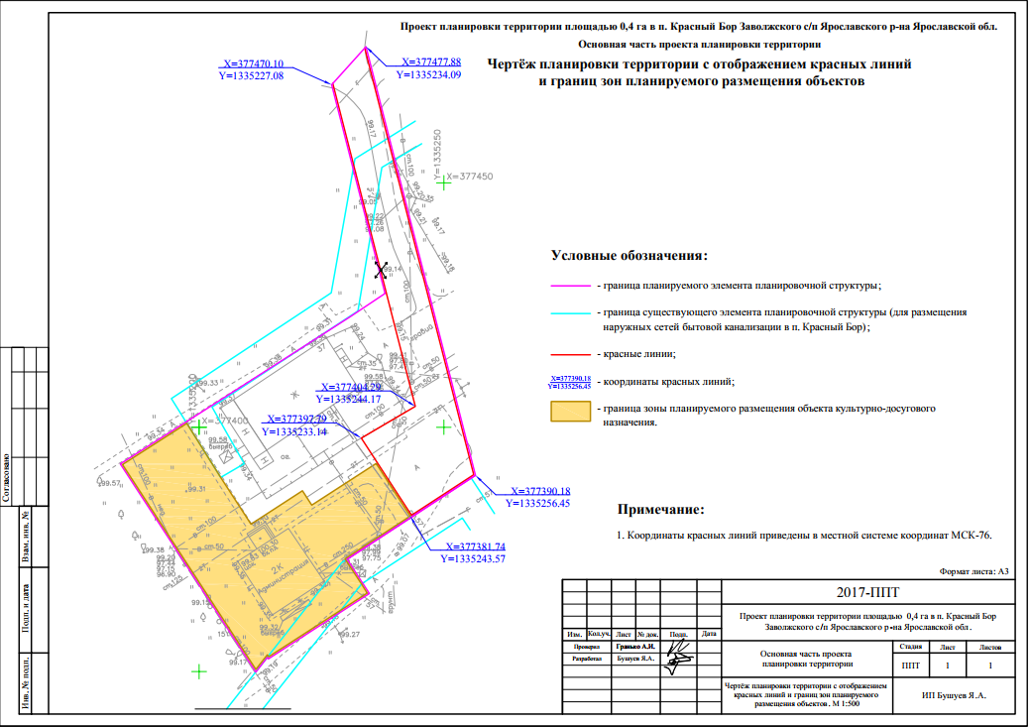

9
9

ПРИЛОЖЕНИЕ 2

к постановлению
Администрации ЯМР
от 31.10.2017 № 3780

Проект межевания территории

Пояснительная записка
1. Перечень и сведения о площади образуемых земельных участков, в том числе возможные способы их образования

Проектом межевания территории не предусмотрено образование земельных участков.

2. Перечень и сведения о площади образуемых земельных участков, которые будут отнесены к территориям общего пользования или имуществу общего пользования, в том числе в отношении которых предполагаются резервирование и (или) изъятие для государственных или муниципальных нужд.

Проектом межевания территории предполагается использование земельного участка с кадастровым номером 76:17:101101:200 площадью 1308 кв. м для дальнейшего размещения на его территории объекта культурно-досугового назначения.

3. Вид разрешённого использования образуемых земельных участков в соответствии с проектом планировки территории.

Проектом межевания территории не предусмотрено образование земельных участков.

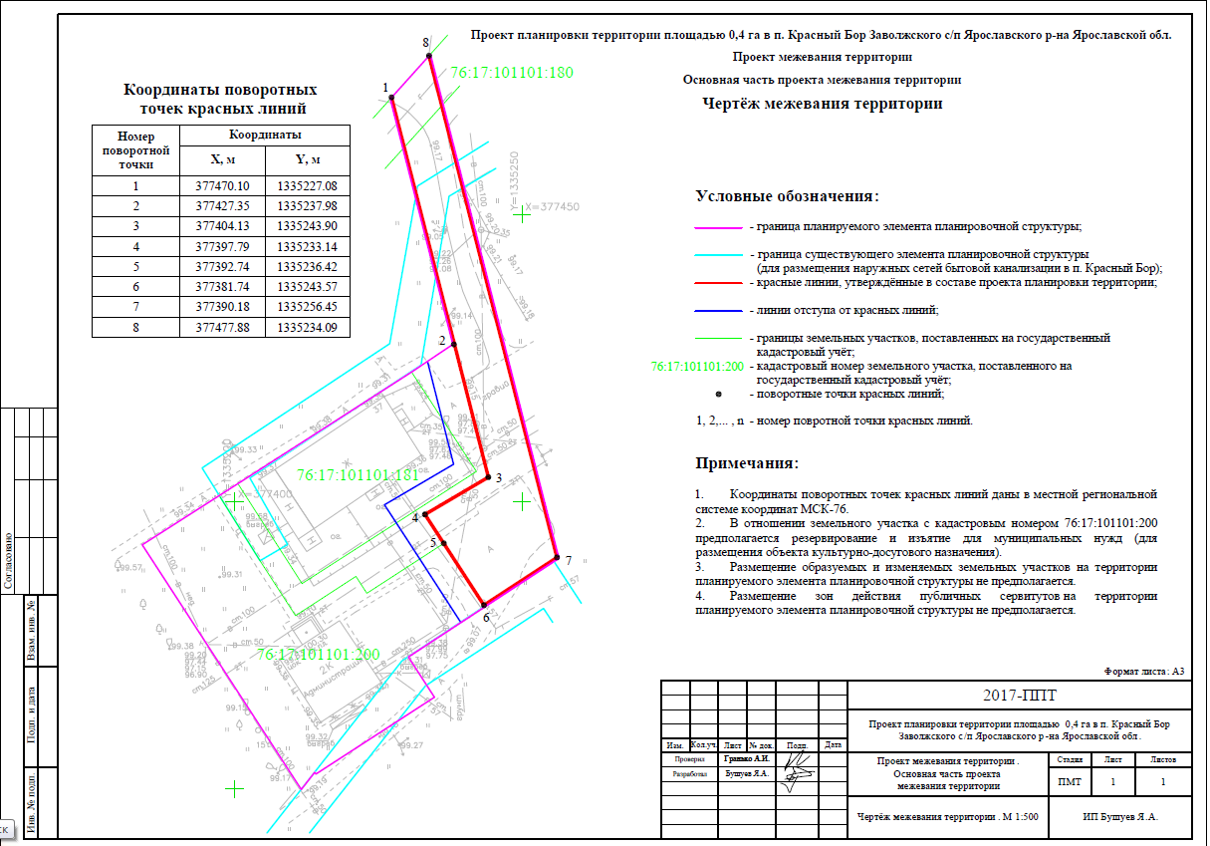

6
7
8
9

